R O M Â N I A PROIECT
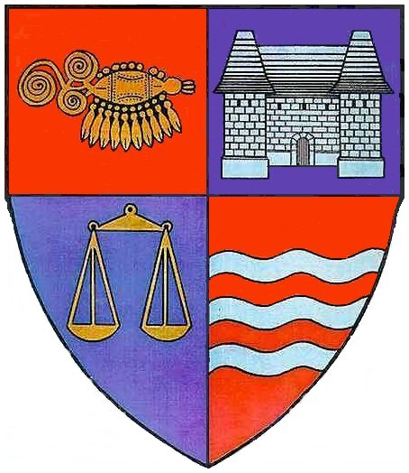

JUDEŢUL MUREŞ
CONSILIUL JUDEŢEAN

HOTĂRÂREA NR. __________
din 31 mai 2012
privind prelungirea folosinţei gratuită, a unor spaţii din imobilul ce aparţine domeniului public judeţean, situat în Tîrgu Mureş, str. Mărăşeşti nr. 13/A

Consiliul Judeţean Mureş,
Văzând Expunerea de motive nr.9446/24.05.2012 prezentată de Direcţia Economică, precum şi avizul comisiilor de specialitate,
Având în vedere prevederile art. 874 din Legea nr. 287/2009 privind Codul civil, republicat, cu modificările şi completările ulterioare, precum şi adresa Asociaţiei de Dezvoltare Intercomunitară "AQUA INVEST MUREŞ" înregistrată la Consiliul Judeţean Mureş sub nr. 9260/2012,
În temeiul prevederilor art.91 alin.(1) lit. c), şi art.97 alin.(1) din Legea nr.215/2001 privind administraţia publică locală, republicată, cu modificările şi completările ulterioare,
hotărăşte:
Art.1. (1) Se aprobă prelungirea folosinţei gratuită, pe o perioadă de 3 ani, a unor spaţii cu suprafaţa utilă de 85,08 mp, din imobilul situat în Tîrgu Mureş, str. Mărăşeşti nr. 13/A, de către Asociaţia de Dezvoltare Intercomunitară "AQUA INVEST MUREŞ", pentru funcţionare.
(2) Datele de identificare ale spaţiilor de la alin.(1) sunt prezentate în Anexa, care face parte integrantă din prezenta hotărâre.
(3) Contractul de folosinţă gratuită va fi încheiat între Camera Agricolă Judeţeană Mureş, în calitate de administrator al imobilului şi Asociaţia de Dezvoltare Intercomunitară "AQUA INVEST MUREŞ”, în calitate de beneficiar al spaţiului.
Art.2. Prezenta hotărâre se comunică Direcţiei Economice a Consiliului Judeţean Mureş, Camerei Agricole Judeţene Mureş şi Asociaţiei de Dezvoltare Intercomunitară "AQUA INVEST MUREŞ”, care răspund de aducerea sa la îndeplinire.

PREŞEDINTE
Lokodi Edita Emőke Avizat pentru legalitate
SECRETAR
Paul Cosma

ROMÂNIA
JUDEŢUL MUREŞ
CONSILIUL JUDEŢEAN
Direcţia Economică
Nr. 9446/24. 05.2012

EXPUNERE DE MOTIVE
la proiectul de hotărâre privind prelungirea folosinţei gratuită, a unor spaţii din imobilul ce aparţine domeniului public judeţean, situat în Tîrgu Mureş, str. Mărăşeşti nr. 13/A
Imobilul situat în municipiul Tîrgu Mureş, str. Mărăşeşti, nr. 13, face parte din domeniul public al judeţului Mureş. Prin HGR nr. 699/1996, construcţia în suprafaţă de 354 mp, evidenţiată în C.F nr.3374/a Tîrgu Mureş a fost transmisă din patrimoniul S.C "Industrie Mică şi Prestaţii" S.A in patrimoniul public al judeţului Mureş şi în administrarea Regiei Autonome Judeţene pentru Utilităţi Rurale Mureş în vederea funcţionării acesteia, iar terenul aferent construcţiei, proprietate publică a statului a fost de asemenea transmis în administrarea regiei mai sus amintite.
Ulterior, prin HGR nr.1658/2008, terenul aferent construcţiei a fost transmis din domeniul public al statului în domeniul public al judeţului Mureş.
Prin hotărârea nr.119/2010, Consiliul Judeţean Mureş a aprobat transmiterea dreptului de administrare asupra imobilului mai sus menţionat, Camerei Agricole Judeţene Mureş precum şi darea în folosinţă gratuită, a unor spaţii cu suprafaţa utilă de 85,08 mp, din acest imobil, către Asociaţia de Dezvoltare Intercomunitară "AQUA INVEST MUREŞ", pentru funcţionare.
Întrucât, perioada pentru care s-a aprobat folosinţa gratuită a expirat, prin adresa nr.98/22.05.2012, Asociaţia de Dezvoltare Intercomunitară "AQUA INVEST MUREŞ", ne-a solicitat prelungirea acesteia pentru încă 3 ani.
Contractul de folosinţă gratuită va fi încheiat între Camera Agricolă Judeţeană Mureş, în calitate de administrator al imobilului şi Asociaţia de Dezvoltare Intercomunitară "AQUA INVEST MUREŞ, în calitate de beneficiar al spaţiului.
Ţinând cont de solicitarea Asociaţiei de Dezvoltare Intercomunitară "AQUA INVEST MUREŞ", de scopul pentru care a fost înfiinţată precum şi necesitatea funcţionării în bune condiţii a acesteia, propunem prelungirea duratei de folosinţă gratuită pe o perioadă de încă 3 ani.
Având în vedere cele mai sus expuse, supunem spre dezbatere şi aprobare proiectul de hotărâre alăturat.

VICEPREŞEDINTE DIRECTOR
Szabó Árpád Bartha Iosif

Întocmit: Moldovan Marcela, consilier
